ПУБЛИЧНЫЙ ОТЧЁТ
ВЛАДИМИРСКОЙ ГОРОДСКОЙ ОРГАНИЗАЦИИ ПРОФСОЮЗА РАБОТНИКОВ НАРОДНОГО ОБРАЗОВАНИЯ И НАУКИ РФ ЗА 2018 ГОД

Уважаемые члены профсоюза!
С целью обеспечения прозрачности работы каждой организации и повышения ее эффективности с 2016 года на всех уровнях структуры Общероссийского Профсоюза образования введён Публичный отчёт. Представляемый Публичный отчет о работе городского комитета Профсоюза за 2018 год содержит основные направления работы организации и позволяет сделать вывод о ее приоритетах, достигнутых результатах и имеющихся недостатках, определить задачи на 2019 год.
Роль Профсоюза в условиях кризиса возрастает. Профсоюз сегодня является единственной организацией, имеющей право по закону и способной на деле представлять интересы и защищать права работников. Владимирская городская организация профсоюза работников народного образования и науки на сегодня, как и всегда, - это достаточно сплоченное и активное объединение работников образовательных организаций города, способное добиться решений многих текущих и перспективных вопросов уставной деятельности Профсоюза.
В 2018 году деятельность городского комитета Профсоюза работников народного образования и науки была направлена на:
- защиту социально-экономических, трудовых, профессиональных прав и интересов работников образования;
- повышение уровня профессиональной компетентности и ответственности выборных профсоюзных органов и председателей профсоюзных организаций за реализацию уставных целей и задач Профсоюза;
- реализацию Плана основных мероприятий городской профсоюзной организации по выполнению решений VII Съезда Общероссийского Профсоюза образования, 25 отчетно-выборной конференции городской организации Профсоюза;
- участие в рамках «Года охраны труда в Профсоюзе» в создании безопасных условий труда и обеспечение функционирования системы управления охраной труда в образовательных учреждениях города;

- дальнейшее совершенствование социального партнерства

I. ОБЩИЕ СВЕДЕНИЯ ОБ ОРГАНИЗЦИИ И ИТОГИ РАБОТЫ ПО ОРГАНИЗАЦИОННО - ФИНАНСОВОМУ УКРЕПЛЕНИЮ ГОРОДСКОЙ ОРГАНИЗАЦИИ.
По состоянию на 01.01.2019 г. во Владимирской городской организации профсоюза работников народного образования и науки РФ насчитывается 143 первичные профсоюзные организации, объединяющие 3579 членов профсоюза (на 01.01.2017 –3 478 – увеличение на 101 чел).
Охват профсоюзным членством составляет:
- по общеобразовательным учреждениям — 56,9 % (в 2017 г. –56,1 %);
- по дошкольным образовательным учреждениям — 52,8 % (в 2017 г. – 52 %);
- по учреждениям дополнительного образования — 58,0 % (в 2017 г. – 52 %);
- по другим учреждения — 48,7 % (в 2017 г. –50,6 %)

Общий охват профсоюзным членством работающих – 55 ,0 %, что выше прошлогоднего на 1,0 %. Наблюдается рост профсоюзного членства в общеобразовательных учреждениях на 0,8 %, в дошкольных образовательных учреждениях на 0,8 %, в учреждениях дополнительного образования на 6%.
Создана первичная профсоюзная организация в 1 общеобразовательном учреждении - вновь открывшейся СОШ № 49 и в 1 дошкольном учреждении - ДОУ №106 .
Хочется отметить, что стабильно высоким остается профсоюзное членство в следующих образовательных учреждениях города:
а) в школах:
СОШ №1 председатель профкома Набродова Светлана Юрьевна 76%
СОШ №2 председатель профкома Маркина Татьяна Васильевна 61 %
Гимназия №3 председатель профкома Николаева Ирина Витальевна 65%
СОШ №8 председатель профкома Панова Любовь Николаевна 91 %
СОШ №9 председатель профкома Тюрина Светлана Евгеньевна 100 %
СОШ №11 председатель профкома Давыдова Ирина Федоровна 72%
СОШ №13 председатель профкома Савина Надежда Александровна 77%
СОШ №14 председатель профкома Борисовская Елена Владимировна 81%
СОШ №19 председатель профкома Тихонова Нелли Евгеньевна 67%
СОШ №20 председатель профкома Комнова Татьяна Ивановна 63%
СОШ №21 председатель профкома Саркисова Анжела Робертовна 69%
СОШ №22 председатель профкома Спирина Анна Игоревна 74%
Гимназия № 23 председатель профкома Черемных Вера Борисовна 63%
СОШ №24 председатель профкома Баркалова Елена Анатольевна 64%
СОШ № 25 председатель профкома Ремезова Валентина Николаевна 63%
СОШ №28 председатель профкома Серебрянникова Надежда Васильевна 67%
СОШ №29 председатель профкома Чиханова Ирина Григорьевна 61%
СОШ №31 председатель профкома Ильина Татьяна Юрьевна 62%
СОШ № 33 председатель профкома Бажитова Юлия Юрьевна. 67%
Гимназия № 35 председатель профкома Кочеткова Марина Алексеевна 61%
СОШ №36 председатель профкома Русак Нина Александровна 57%
СОШ №37 председатель профкома Новикова Татьяна Ларионовна 83%
СОШ №38 председатель профкома Овчинникова Светлана Владимировна 64%
СОШ № 41 председатель профкома Чернецова Марина Егишевна 57%
СОШ №46 председатель профкома Данилова Надежда Алексеевна 60%
СОШ № 47 председатель профкома Мельникова Стелла Алексеевна 58%
СОШ № 48 председатель профкома Новикова Татьяна Петровна 67%
Гимназия № 73 председатель профкома Евсеева Елена Александровна 68%
ПКЛ председатель профкома Капралова Наталья Владимировна 64%
ГМУК – 2 председатель профкома Шевахина Ольга Николаевна 71%
б) в дошкольных образовательных учреждениях:
«Д/с»№4 председатель профкома Шпекина Светлана Константиновна 63%
«Д/с»№14 председатель профкома Давыдова Юлия Владимировна 57%
«Д/с»№16 председатель профкома Ранцева Елена Анатольевна 90%
«Д/с»№ 18 председатель профкома Новик Любовь Аркадьевна 75%
«Д/с»№ 24 председатель профкома Синицина Жанна Александровна 54%
«Д/с»№ 34 председатель профкома Киселёва Галина Викторовна 52%
«Д/с»№ 43 председатель профкома Климанова Валентина Анатольевна 57%
«Д/с»№48 председатель профкома Бабкина Ирина Валерьевна 70 %
«Д/с»№ 50 председатель профкома Кузнецова Анна Викторовна 83%
«Д/с»№ 51 председатель профкома Молькова Екатерина Владимировна 75%
«Д/с»№68 председатель профкома Панюшкина Наталья Валентиновна 73%
«Д/с»№ 72 председатель профкома Сухопольская Елена Александровна 59%
«Д/с»3 80 председатель профкома Веденеева Тамара Сергеевна 55%
«Д/с»№ 82 председатель профкома Дмитреева Людмила Евгеньевна 57%
«Д/с»№ 87 председатель профкома Газизова Екатерина Сергеевна 54%
«Д/с»№93 председатель профкома Зацепина Алина Владимировна 62%
«Д/с»№ 95 председатель профкома Лызлова Елена николаевна 59%
«Д/с»№ 96 председатель профкома Чижова Елена Николаевна 53%
«Д/с»№ 100 председатель профкома Леонтьева Любовь Юрьевна 51%
«Д/с»№101 председатель профкома Баранова Анна Александровна 91%
«Д/с»№ 105 председатель профкома Карасёва Галина Борисовна 54%
«Д/с»№107 председатель профкома Лебабина Ольга Вячеславовна 91%
«Д/с»№ 109 председатель профкома Филиппова Екатерина Геннадьевна 52%
«Д/с»№110 председатель профкома Рыжова Елена Валерьевна 58%
«Д/с»№117 председатель профкома Серебренникова Елена Геннадьевна 88%
«Д/с»№ 125 председатель профкома Смирнова Юлия Викторовна 57%
«Д/с»№126 председатель профкома Молева Елена Дмитриевна 56%
«Д/с»№127 председатель профкома Захарова Елена Ильинична 63%
в) в других учреждениях
ДООЦ председатель профкома Полюбина Лилия Ивановна 54%
ЮАШ председатель профкома Мухина Марина Валентиновна 50%

II. РАЗВИТИЕ И СОВЕРШЕНСТВОВАНИЕ СИСТЕМЫ СОЦИАЛЬНОГО ПАРТНЕРСТВА ВЛАДИМИРСКОЙ ГОРОДСКОЙ ОРГАНИЗАЦИИ, ВЗАИМОДЕЙСТВИЕ С ГОСУДАРСТВЕННЫМИ СТРУКТУРАМИ И ДРУГИМИ ОБЩЕСТВЕННЫМИ ОРГАНИЗАЦИЯМИ
Владимирская городская организация в 2018 году продолжила осуществлять деятельность по развитию и совершенствованию системы социального партнёрства в отрасли на городском уровне, в том числе в рамках проведения коллективно-договорной кампании.
В 2018 году по предложению городского комитета профсоюза были внесены дополнения и изменения в «Соглашение о регулировании социально-трудовых отношений и установлении общих принципов регулирования связанных с ними экономических отношений в сфере образования на территории муниципального образования городской округ Владимир на 2017-2020 годы» между Управлением образования администрации г. Владимира и Владимирской городской организацией профсоюза работников народного образования и науки РФ:
П. 4.5. дополнить п.п.2 и изложить в следующей редакции:
Лица, не имеющие специальной подготовки или стажа работы, установленных квалификационными требованиями, но обладающие достаточным практическим опытом и выполняющие качественно и в полном объеме возложенные на них должностные обязанности, по рекомендации аттестационной комиссии образовательной организации, в порядке исключения могут быть назначены на соответствующие должности также как и лица, имеющие специальную подготовку и стаж работы.
Стороны исходят из того, что изменение требований к квалификации педагогического работника по занимаемой им должности, в том числе установленных профессиональным стандартом, не может являться основанием для изменения условий трудового договора либо расторжения с ним трудового договора по пункту 3 статьи 81 (несоответствие работника занимаемой должности или выполняемой работе вследствие недостаточно квалификации), если по результатам аттестации, проводимой в установленном законодательством порядке, работник признан соответствующим занимаемой им должности или работнику установлена первая (высшая) квалификационная категория.

П. 7.4. изложить в следующей редакции:
Учебная нагрузка педагогических и других работников, ведущих преподавательскую работу помимо основной работы, на новый учебный год устанавливается руководителем образовательной организации с учетом мнения выборного профсоюзного органа работников. Эта работа завершается до окончания учебного года и ухода работников в отпуск. Результаты распределения нагрузки объявляются работникам под роспись.
П.7.5. изложить в следующей редакции:
Привлечение отдельных работников ОО к работе в выходные и праздничные дни допускается в исключительных случаях, предусмотренных трудовым законодательством РФ, по письменному приказу работодателя и с письменного согласия работника. В других случаях привлечение к работе в выходные и нерабочие праздничные дни допускается с письменного согласия работника и с учетом мнения выборного органа первичной профсоюзной организации.
Работа в выходной и нерабочий праздничный день оплачивается не менее, чем в двойном размере в порядке, предусмотренном ст.153 ТК РФ.
Оплата в повышенном размере производится всем работникам за часы, фактически отработанные в выходной или нерабочий праздничный день. Если на выходной или нерабочий праздничный день приходится часть рабочего дня (смены), в повышенном размере оплачиваются часы, фактически отработанные в выходной или нерабочий праздничный день (от 0 часов до 24 часов)
По желанию работника ему может быть предоставлен другой день отдыха. В этом случае работа в выходной или нерабочий праздничный день оплачивается в одинарном размере, а день отдыха оплате не подлежит.
Пп. 8 п. 11.1. изложить в следующей редакции:
издавать с учетом мнения профсоюзного органа работников локальные нормативные акты, касающиеся изменений условий оплаты труда, распределения доплат и надбавок, премирования и других социально-экономических прав работников ОО;
п. 9.5. Изложить в следующей редакции:
Разрабатывают и утверждают по согласованию с выборными профсоюзными органами работников правила и инструкции по охране труда.
Раздел «8. Социальные гарантии, льготы, компенсации»дополнить пунктом 8.12. п.п. 8.12.1; 8.12.2.:
8.12. Стороны исходят из того, что работодатели:
8.12.1. Обеспечивают направление педагогических работников для получения дополнительного профессионального образования по программам повышения квалификации и программам профессиональной переподготовки не реже одного раза в три года с отрывом от основной работы при условии полного возмещения им командировочных расходов, как это установлено трудовым законодательством.
8.12.2. Освобождают педагогических работников образовательных организаций, участвующих по решению уполномоченных органов исполнительной власти в проведении единого государственного экзамена в рабочее время, от основной работы на период проведения единого государственного экзамена (ЕГЭ) с сохранением за ними места работы (должности), средней заработной платы на время исполнения ими указанных обязанностей.
За счёт бюджетных ассигнований выделяемых на проведение ЕГЭ педагогическим работникам, участвующим в проведении ЕГЭ, выплачивается компенсация за работу по подготовке и проведению единого государственного экзамена, размер и порядок выплаты которой устанавливаются Постановлением Губернатора Владимирской области.

В 2018 году коллективные договоры вновь заключены в 15 образовательных организациях.
Из них:
- Школы МОУ СОШ 9; МОУ СОШ 13; Интернат 30; МОУ СОШ 38; МОУ СОШ 46; ПКЛ
- Детские сады МДОУ “Д/с” 10; МДОУ “Д/с” 12; МДОУ “Д/с” 31; МДОУ “Д/с” 70; МДОУ “Д/с” 81; МДОУ “Д/с” 93; МДОУ “Д/с” 112; МДОУ “Д/с” 114; МДОУ “Д/с” 115.
В новой школе № 49 г. Владимира создана профгруппа, идет подготовка к заключению коллективного договора.
Вместе с тем, ранее заключенные договоры в МДОУ “Д/с” 3; МДОУ “Д/с” 32; МДОУ 62 коллективные договоры заключены с ненадлежащим представителем работников (СТК).
Отсутствуют коллективные договоры в МДОУ “Д/с” 8; МДОУ “Д/с” 26; МДОУ “Д/с” 61; МДОУ 63; МДОУ “Д/с” 104; (в 2017 году - ДОУ №8; №26; №61; № 63; № 104; ГОРСЮН.). В детских садах № 8 и 104 идет подготовка к заключению коллективного договора,
В 138 образовательных организациях (в 2017г. в 136) заключены и действуют коллективные договоры.
За отчетный период в горком профсоюза обратилось 37 председателей профкомов за правовой помощью в разработке, внесении изменений, регистрации, экспертизе коллективных договоров. (2017 -67 человек)
Количество членов профсоюза, на которых распространяется действие колдоговоров – 3383 человек (97,5 %).
Систематически горкомом проводится правовая экспертиза заключаемых коллективных договоров, оказывается помощь в составлении дополнений и изменений к ним. В 2018 году рекомендации о внесении изменений в коллективные договоры в связи с изменениями действующего законодательства и СОГЛАШЕНИЯ направлялись в первичные организации 7 раз.
Осуществлялся контроль выполнения коллективных договоров. В основном все положения Соглашения и колдоговоров выполняются. Сложности возникают при реализации членами профсоюза права на дополнительные оплачиваемые дни отдыха. Такие ситуации разрешаются по мере их возникновения непосредственно председателем Горкома профсоюза путем переговоров с руководителями ОУ, бухгалтерами и экономистами управления образования.

III. РЕАЛИЗАЦИЯ УСТАВНЫХ ЗАДАЧ, ОРГАНИЗАЦИОННО-МАССОВАЯ РАБОТА
3.1. Солидарные коллективные действия
Владимирская городская организация участвовала во всех массовых акциях по защите трудовых, социально- экономических и законных интересов работников образования.
Более 1000 человек работников образовательных организаций г. Владимира приняли участие в празднике Весны и Труда, который прошёл в форме шествия и митинга на Соборной площади. Главный лозунг Первомая 2018 года: «За достойный труд, за справедливую социальную политику!»

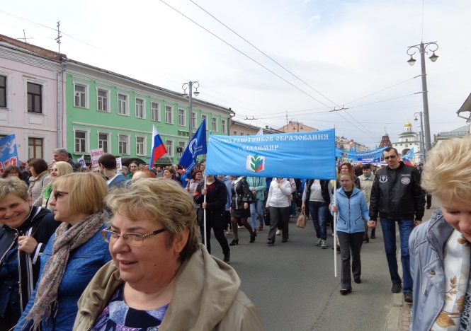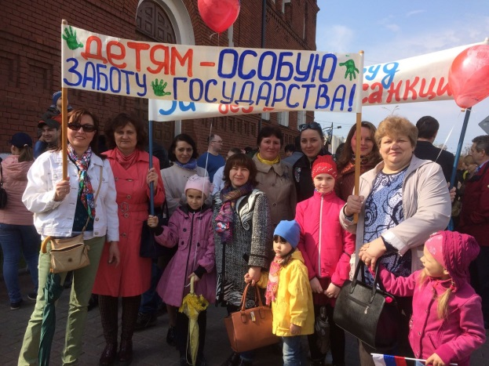
Городская организация профсоюза и первичные профсоюзные организации города внесли свой вклад в сохранение льготной пенсии педагогам - в соответствии с постановлением областного комитета в городе были собраны 2 857 подписей из 117 учреждений под обращением обкома профсоюза и направлены в различные ветви власти.

3.2. Обучение актива, повышение квалификации
Осознавая, что профлидеру необходимо быть прогрессивным человеком, огромное внимание мы уделяем обучению председателей первичных профсоюзных организаций, руководителей образовательных учреждений и актива профсоюза.
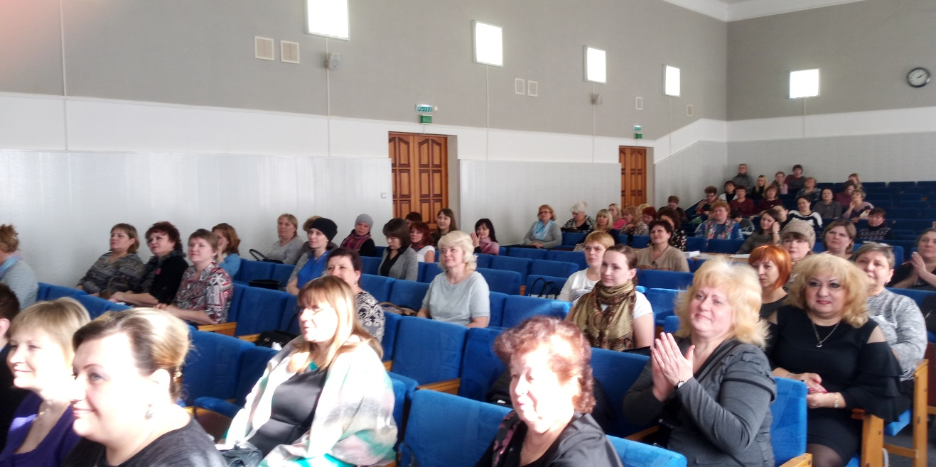
Проведены Совещания-семинары с председателями первичных профсоюзных организаций школ, дошкольных образовательных учреждений и других организаций:
Январь: Анализ статистических отчётов первичных профсоюзных организаций за 2017 год. Работа первичных профсоюзных организаций по организационно - финансовому укреплению.

Март: О применении единых рекомендаций по установлению систем оплаты труда на 2018 год.
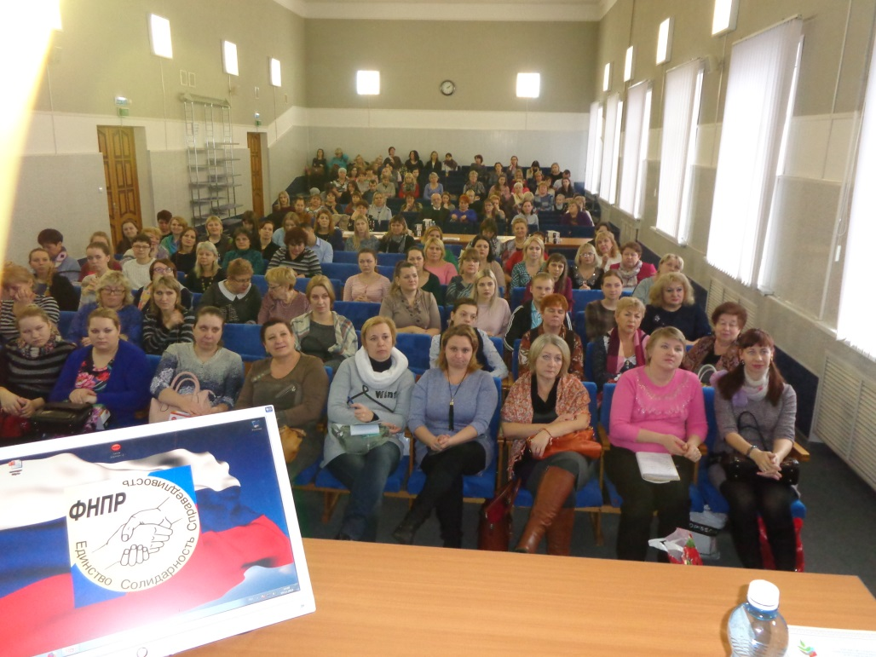

Апрель. Семинар совместно с Управлением образования «Создание системы управления охраной труда и обеспечением безопасности образовательной деятельности в образовательных организациях». Роль уполномоченного по охране труда в образовательной организации
Май 16.05.2018 г. для руководителей образовательных организаций, представителей Управления образования г. Владимира, профсоюзного актива семинар «О мерах по снижению интенсивности труда педагогических работников».
Май: О новых формах работы профсоюза образования с молодыми педагогами с участием Бурмистровой О. Г. – методиста по работе с молодыми педагогами ГИМЦ (участника профсоюзного семинара в г. Рязани)
Июнь выездной семинар актива профсоюза, представителей Управления образования и руководителей образовательных учреждений по теме «О взаимодействии органов исполнительной власти, работодателей и Профсоюза по выполнению плана мероприятий («Дорожной карты») и решению проблемы интенсификации труда педагогов»
Сентябрь: Об основных результатах работы Общероссийского Профсоюза образования в 2017 году по актуальным направлениям защиты трудовых, социально-экономических прав и профессиональных интересов работников образовательных организаций и студентов, а также задачах Профсоюза в 2018-2019 учебном году по этим направлениям работы
Ноябрь: 1. Коллективный договор – основа соблюдения трудового законодательства и главное условие предоставления льгот работникам образовательной организации.
2. Забота о будущем: престиж для взрослых – условия страхования жизни – Шацкая И.Н. - специалист страховой компании «Капитал Лайф»
Июнь:
- Учёба председателей ревизионных комиссий первичных профсоюзных организаций по теме: «Эффективное распределение средств профсоюзного бюджета»
- Учёба вновь избранных председателей первичных профсоюзных организаций по теме:
- - Планирование работы председателя первичной профсоюзной организации
- Примерная номенклатура дел первички.
- Оформление профсоюзных документов
- Оформление финансовых документов
Февраль: семинар для руководителей профсоюзных кружков по теме: «Роль профкома в охране труда и здоровья членов Профсоюза».
3.3. Работа с молодежью
По статистическим данным во Владимирской городской организации молодые специалисты составляют 21,7 %. Перед Комитетом Владимирской городской организации и профкомами первичных профсоюзных организаций стоит задача формирования и подготовки резерва на выборный профсоюзный актив. Городская организация проводит работу по вовлечению молодёжи в активную профсоюзную деятельность, способствует раскрытию талантов и лидерских качеств. Реализация молодежной политики в профсоюзных организациях города осуществляется по следующим приоритетным направлениям:
- проведение информационной работы с молодежью в целях закрепления в организациях молодых специалистов;
- содействие повышению их профессиональной квалификации и служебному росту;
- развитие творческой активности молодежи;
- обеспечение их правовой и социальной защищенности;
-активизация и поддержка молодежного досуга, физкультурно-оздоровительной и спортивной работы.

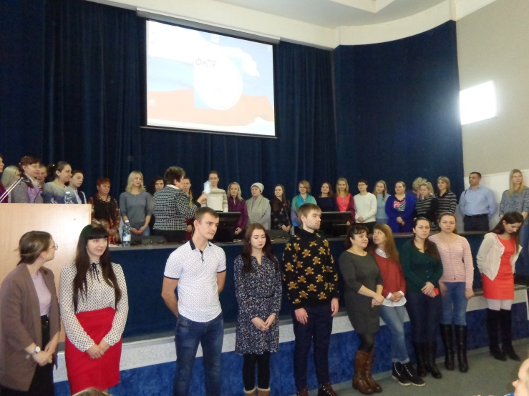
Форум молодых педагогов стал традиционным.
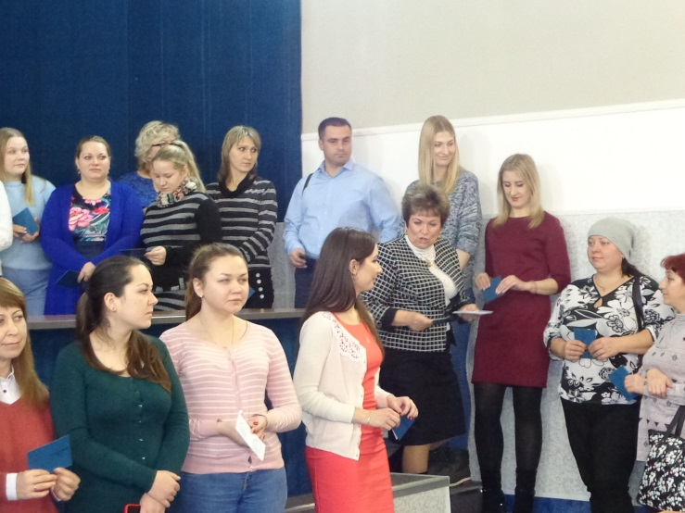
При городской организации профсоюза действует молодёжный Совет. Член молодёжного Совета городской организации профсоюза Брайт Е.Н. - модератор страницы «ВКонтакте»
Члены молодёжного Совета Лебабина О.В., Безрукова М.А., Буйкис Ю.И., Шлякова М.Д., Иванова М.А.вносят в работу городской профсоюзной организации новую струю. Без этих людей наша организация останется полуживой, тлеющей, а не горящей.

Ежегодно проводится встреча с молодыми педагогами города. В апреле 2018 года прошла очередная встреча в рамках праздника «От дебюта к бенефису».
31 октября и 1 ноября во Владимире состоялся городской форум молодых педагогов «Педагогический навигатор». Одним из организаторов стала Владимирская городская организация профсоюза работников народного образования и науки РФ.
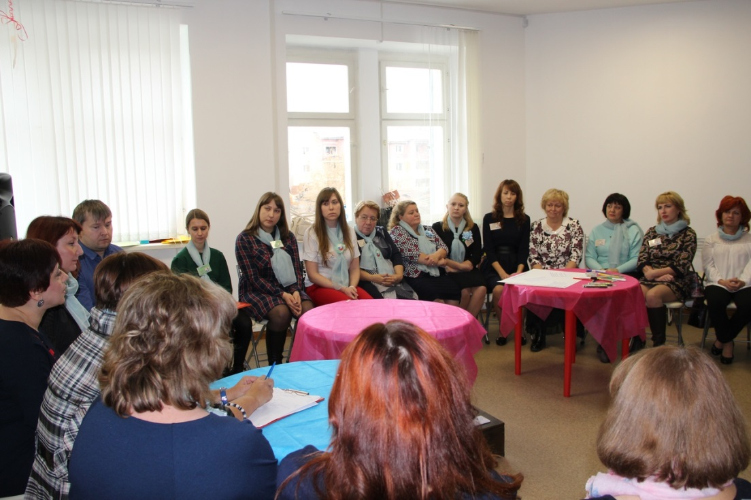
50 активных молодых учителей города в течение двух дней делились своими наработками, профессиональными успехами, проектами.
Конкурсные работы молодые педагоги представляли в первый день форума, во второй — перенимали опыт у коллег-профессионалов.
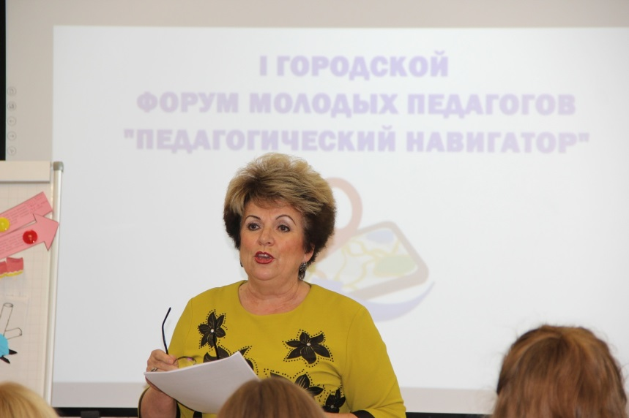
Перед участниками форума выступила председатель горкома профсоюза Волосова Н.А.

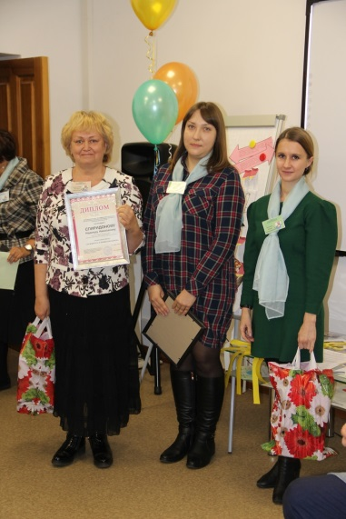
Во второй день форума прошло награждение победителей
конкурсов.

От молодёжного Совета городской профсоюзной организации были учреждены специальные призы «За мудрость и профессионализм» и «Надежда». Председатель молодёжного Совета Владимирской городской организации профсоюза образования, председатель первичной профсоюзной организации МБДОУ № 107 г. Владимира Лебабина О.В. вручила приз «За мудрость и профессионализм» воспитателю детского сада № 17 Спиридоновой Н.Н. и учителю английского языка СОШ № 36 Вилковой Е.Н., а приз «Надежда» воспитателю МАДОУ № 12 Гусевой А.А.
Завершился форум созданием «Содружества молодых педагогов города Владимира».

Ежегодно в городской организации проводится конкурс среди молодых педагогов города, победители принимают участие в областном конкурсе молодых педагогов.
В марте 2018 года участие в областном конкурсе приняла председатель первичной профсоюзной организации ДОУ №35 Курникова Н.Ю.
Председатель первичной профсоюзной организации Панюшкина Н.В. и заведующий ДОУ № 68 Смирнова Ю.В. приняли участие в областном конкурсе «Педагогический дуэт», который прошёл в форме круглого стола.
3.4. Творческие профсоюзные конкурсы, конкурсы профессионального мастерства
Придавая важное значение повышению престижа педагогических профессий, пропаганде передового педагогического и профсоюзного опыта, развитию талантов и способностей членов профсоюза, Владимирская городская организация ежегодно проводит творческие конкурсы, конкурсы профессионального и профсоюзного мастерства, участвует в городских профессиональных и творческих конкурсах.
В 2018 году были проведены городские конкурсы:
- Конкурс стихов «Профсоюзная муза»
I место – СОШ № 8 Сергеева Анна Андреевна
I место – ДОУ № 109- Филиппова Екатерина Геннадьевна
I место – ДОУ № 68 – Куликова Наталья Юрьевна

II место – ДОУ № 16 Усова Анастасия Владимиросна
II место – ДОУ № 59 – Сачко Елена Бори совна
II место – ДОУ № 100- Зарубина Екатерина Владимировна

III место – ДОУ № 107 Федорова Екатерина Станиславовна, Мочалова Татьяна Юрьевна
III место - ДОУ № 127 – Захарова Елена Ильинична
III место - ДОУ № 106 – Потапова Валентина Александровна

- Конкурса видеороликов «Скажем «Да!»охране труда».
I место ДОУ № 105 председатель первичной профсоюзной организации Карасёва Г.Б.
ДОУ №128 председатель первичной профсоюзной организации Иванова М.А.
II место ДОУ № 16 председатель первичной профсоюзной организации Ранцева Е.А.
3место СОШ № 37 председатель первичной профсоюзной организации Новикова Т.Л.
- Конкурс «Виват таланты!»- приняли участие 5 педагогов.
I место заняли: председатель первичной профсоюзной организации ДООЦ Полюбина Л.И. и председатель первичной профсоюзной организации ДОУ № 99 Тимофеева М.А. Их работы направлены для участия во Всероссийском творческом конкурсе-фестивале педагогических работников «Виват, таланты!».
- Конкурс «Педагогический дуэт»
I место заняли председатель первичной профсоюзной организации Панюшкина Н.В. и заведующий ДОУ № 68 Смирнова Ю.В., которые приняли участие в областном конкурсе «Педагогический дуэт» в форме круглого стола.
- Конкурс «Молодой профсоюзный лидер» В марте 2018 года участие в областном конкурсе приняла председатель первичной профсоюзной организации ДОУ №35 Курникова Н.Ю.

4. ИНФОРМАЦИОННАЯ РАБОТА
Сегодня уже никого не нужно убеждать в том, что информационная работа является одним из необходимых условий успешной деятельности профсоюзной организаций любого уровня.
В городской организации сформирована и бесперебойно функционирует информационная вертикаль, которая позволяет оперативно осуществлять обратную связь с первичными профсоюзными организациями.
Стабильно работает сайт городской организации «профсоюз33», где постоянно публикуются информационные материалы об изменениях в законодательстве и работе горкома профсоюза.
Работает страница в социальной сети «ВКонтакте», продолжается выпуск электронного журнала «ПрофВести».
Налажен выпуск информационных бюллетеней, выпущено 5 бюллетеней, 1 информационный лист и 1 информационный вестник..
Информационные бюллетени 2018 год
1. Оздоровление и отдых детей
2. Об основных результатах работы профсоюза образования по защите прав работников.
3. Профсоюзы России против повышения пенсионного возраста.
4. Обучение педагогических работников навыкам оказания первой медицинской помощи.
5. Профстандарты: ожидание и реальность.
Информационный вестник
Год охраны труда в Профсоюзе- 2018
Информационный лист
1. Педагоги под защитой ПРОФСОЮЗА!!!
Все материалы в электронном виде направляются в первичные профсоюзные организации
(действуют 3 адреса электронной почты).

Открыт канал на видеохостинге YouTube

Размещено публикаций о деятельности профсоюзных организаций и городской организации в СМИ - в газете «Трибуна»- 7 статей, на сайте областной организации Профсоюза –6 статей

5. ОХРАНА ТРУДА
Работа по реализации защитных функций по охране труда проводится в соответствии с требованиями Конституции РФ, Трудового кодекса РФ, Положения о технической инспекции труда Профсоюза работников народного образования и науки РФ, Положения о внештатной технической инспекции труда, Положения об уполномоченном (доверенном) лице по охране труда профсоюзного комитета общеобразовательного учреждения.
В организации 1 внештатный инспектор по охране труда — В.И. Смирнов (СОШ № 8). Во всех образовательных организациях имеются уполномоченные (доверенные) лица по охране труда, зачастую эти обязанности возлагаются на заместителя руководителя по безопасности. Руководители образовательных учреждений проходят обучение по охране труда на базе ВИПКРО. В соответствии с годовым планом повышения квалификации работников образования в 2017-2018 учебном году хозрасчетные курсы повышения квалификации по охране труда и технике безопасности прошли 65 человек.
Эффективной формой общественного контроля является проведение обследований по охране труда с участием уполномоченных (доверенных) лиц по охране труда. В ходе обследований осуществляется визуальный осмотр зданий, сооружений, кабинетов и оборудования, соблюдение требований ведения делопроизводства по охране труда, пожарной безопасности, общественно–административного контроля по вопросам СОУТ.
В отчетном периоде каждое образовательное учреждение города неоднократно проверялось уполномоченными лицами по охране труда.
Внештатный технический инспектор труда профсоюза, уполномоченные (доверенные) лица по охране труда в учреждениях образования участвуют в работе комиссий по проверке готовности учреждений образования к началу учебного года (143 проверки). В октябре 2018 года в ходе общепрофсоюзной тематической проверки по обеспечению безопасности при эксплуатации зданий и сооружений образовательных организаций проверены ДОУ № 117, СОШ № 42. Выявлены повреждения отмостков и трещины в штукатурке ДОУ № 117. Составлены протоколы осмотра зданий.
Внештатный технический инспектор труда профсоюза, уполномоченные (доверенные) лица по охране труда в учреждениях образования участвуют в работе комиссий по охране труда, подготовке вопросов на рассмотрение совещаний.
В образовательных учреждениях наличествуют стенды, либо уголки по охране труда.
Работники детских учреждений проходят предварительные и периодические медицинские осмотры (обследования) в целях охраны здоровья населения, предупреждения возникновения и распространения заболеваний.
Во всех учреждениях выполнены организационные мероприятия по проведению периодических медицинских осмотров предусмотренные «Порядком проведения предварительных и периодических медосмотров», утверждённым Приказом Минздравсоцразвития России от 12.04.2011 N 302н. Составлены и утверждены поименные списки работников, подлежащих периодическому медицинскому осмотру. Утвержденные списки работников представлены в медицинские организации. Работники, подлежащие периодическому осмотру, ознакомлены с календарным планом проведения периодического осмотра не позднее чем за 10 дней до даты его начала, направление на медицинский осмотр работникам, подлежащим периодическому осмотру вручаются под расписку. Ведется учет выданных работникам направлений. Сведения о проведенных обязательных предварительных и периодических медицинских осмотрах работников направляются в ФСС (пп. 18 п. 2 ст. 17 Федерального закона от 24.07.1998 N 125-ФЗ "Об обязательном социальном страховании от несчастных случаев на производстве и профессиональных заболеваний").
Представителем обкома профсоюза проверены ДОУ № 62, ДОУ № 84, ДОУ № 77, ДОУ № 32, СОШ № 39, ДОУ №100, ДОУ № 9, ДОУ №6, СОШ № 42, СОШ № 26, ДОУ №7, ДОУ №26, ДОУ №113. Обнаруженные нарушения охраны труда касались оформления документов и исправлены в ходе проверки.
Инструкции по охране труда для всех должностей и по всем видам работ в проверенных организациях имеются в полном объеме. Техника безопасности соблюдается. Особое внимание уделялось состоянию противопожарной и электробезопасности, обеспеченности средствами индивидуальной защиты и спецодеждой, контролю возмещения компенсационных выплат, работающим во вредных и опасных условиях труда.
Внештатный технический инспектор труда профсоюза, уполномоченные (доверенные) лица по охране труда в учреждениях образования участвуют в работе комиссий по проверке готовности учреждений образования к началу учебного года, выполнения мероприятий по охране труда, включенных в соглашения и коллективные договоры, подготовке вопросов на рассмотрение совещаний, участвуют в комплексных проверках, в выборочном инспектировании, в проведении паспортизации учебных кабинетов в школах и смотрах-конкурсах групп в дошкольных образовательных учреждениях. Проводится обучение, инструктирование, практические занятия с учащимися, детьми и сотрудниками ежеквартально на случай возникновения пожара. Все здания образовательных учреждений города оборудованы противопожарной сигнализацией. Во всех образовательных учреждениях города установлены кнопки тревожной сигнализации, проведена огнезащитная обработка сгораемых конструкций.
За 2018 год в учреждениях образования города по неосторожности пострадавших произошло 2 несчастных случая, не подлежащий спецрасследованию, (ДОУ № 59; воспитатель, падение на лестнице по неосторожности, перелом ноги; ДООЦ, сторож, перелом пальца руки падение на лестнице по неосторожности, не член профсоюза).
За 2018 год не было обращений работников в горком профсоюза по вопросам нарушений законодательства по охране труда.
В апреле 2018 года в рамках «Всемирного дня охраны труда» в образовательных учреждениях города проведены профсоюзные собрания с повесткой по безопасности труда в образовательных организациях и проведен инструктаж по безопасности при проведении демонстрации 1 МАЯ.
По мере необходимости горкомом профсоюза велась методическая и консультационная помощь председателям и комиссиям по охране труда первичных организаций по применению нормативных требований охраны труда, предусмотренных ТК РФ и другими нормативными актами.
Внештатный инспектор по охране труда Владимирской городской организации профсоюза учитель Смирнов В.И. прошел обучение на семинаре по охране труда 18 октября 2018 года в Обкоме профсоюза.

6. ПРАВОЗАЩИТНАЯ ДЕЯТЕЛЬНОСТЬ, ОБЩЕСТВЕННЫЙ КОНТРОЛЬ ЗА СОБЛЮДЕНИЕМ ТРУДОВОГО ЗАКОНОДАТЕЛЬСТВА

Правозащитная деятельность городской организации профсоюза осуществляется по следующим основным направлениям:
- контроль соблюдения трудового законодательства и иных нормативных правовых актов, содержащих нормы трудового права;
- досудебная и судебная защита социально-трудовых и иных прав и профессиональных интересов работников образования;
- оказание бесплатной юридической помощи по вопросам применения нормативных правовых актов, содержащих нормы трудового права, по самозащите трудовых прав и социальных гарантий, а также консультирование членов Профсоюза;
- участие в договорном регулировании социально-трудовых отношений в рамках социального партнерства;
- участие в нормотворческой деятельности органов местного самоуправления;
- информационно-методическая работа по правовым вопросам;
- проведение обучающих семинаров с профсоюзным активом, представителями работодателей.

В горкоме работает юрисконсульт, в городской организации 3 внештатных правовых инспектора труда (МДОУ “Д/с” №22 Исаева Светлана Анатольевна; МДОУ №66 Балясова Надежда Ивановна; МОУ СОШ № 36 Русак Нина Александровна). Городская организация Профсоюза привлекала к правозащитной работе внештатных правовых инспекторов труда при проведении тематических профсоюзных проверок.
Внештатные правовые инспектора труда проходят обучение на семинарах, посвященных изучению трудового законодательства, организуемых для профсоюзного актива, внештатных правовых инспекторов труда.
В 2018 г. Владимирской городской организацией профсоюза работников народного образования и науки проведены проверки:
с 26 марта по 26 апреля 2018 г. проверка «Соблюдение трудового законодательства по предоставлению гарантий и компенсаций работникам образовательных организаций». Проверено 3 образовательных учреждения: учреждение дошкольного образования ДОУ№ 6, два учреждения общего образования МБОУ «СОШ №42», МАОУ «СОШ № 37». В ходе проверки иные нарушения трудового законодательства выявлены в МБДОУ г. Владимира «Детский сад № 6», а именно: не выполняются требования ст. 372 ТК РФ о порядке учета мнения выборного органа первичной профсоюзной организации при принятии локальных нормативных актов в случаях, предусмотренных действующим трудовым законодательством. Наряду с профсоюзной организацией в учреждении действует СТК. В имеющихся протоколах есть исправления и, протоколы не соответствуют приказам об установлении выплат.
Для устранения выявленных нарушений заведующей МБДОУ г. Владимира «Детский сад № 6» выдано «Представление об устранении выявленных нарушений».
с 22 октября по 22 ноября 2018 г. проведена комплексная проверка соблюдения работодателями трудового законодательства в части установления компенсационных и стимулирующих выплат. Проверено 3 образовательных учреждения, в том числе: 1учреждение дошкольного образования (ДОУ№8), 2 учреждения общего образования (СОШ № 9; СОШ № 10).
Проверка ДОУ № 8 проводилась совместно с финансовыми органами управления образования г. Владимира.
В результате проверки выявлены следующие нарушения: В Положении о компенсационных, стимулирующих и иных выплатах не прописан срок, на который устанавливаются стимулирующие выплаты и не четко прописаны размеры и условия их осуществления. Положением не предусмотрена комиссия по распределению указанных выплат (МАДОУ г. Владимира «Детский сад №8»).
Нарушается требование ст. 22 ТК РФ, в большинстве случаев, работники не ознакомлены под роспись с приказами по оплате труда. (МАДОУ Детский сад № 8; СОШ №10)
Протоколы собрания трудового коллектива о распределении стимулирующих выплат в 2018 году составлялись не к каждому приказу о распределении указанных выплат. (МБДОУ г. Владимира «Детский сад № 8»).
Не выполняются требования ст 372 ТК РФ о порядке учета мнения выборного органа первичной профсоюзной организации при принятии локальных нормативных актов в случаях, предусмотренных действующим трудовым законодательством.(МАДОУ г. Владимира «Детский сад № 8», СОШ № 10»).
Нарушений при установлении и соблюдении гарантий по оплате труда за работу в условиях, отклоняющиеся от нормальных, за работу в ночное время, гарантий по оплате труда при совмещении профессий (должностей) не выявлено.
Для устранения выявленных нарушений выдано «Представление об устранении выявленных нарушений» заведующему МАДОУ г. Владимира «Детский сад № 8»и директору МБОУ СОШ №10 г. Владимира
В октябре общепрофсоюзной тематической проверки по обеспечению безопасности при эксплуатации зданий и сооружений образовательных организаций ДОУ № 117, СОШ № 42. Выявлены повреждения отмостки и трещины в штукатурке ДОУ № 117. Составлены протоколы осмотра зданий.
с 17 марта по 22 апреля 2018 г. проверка-мониторинг отчетности учителей в 2018 году. Проверены 7 учебных заведений г. Владимира: СОШ № 1, 3, 6, 11, 15, 21; 46. Всего 40 человек опрошенных: учителя начальных классов, учителя предметники, классные руководители. Выявлено: требование дублирования электронных журналов и дневников на бумажных носителях. Учителя начальных классов отмечают требование представлений информации в УО о национальном составе обучающихся; сбора и (или) обработки информации о несовершеннолетних лицах, проживающих на территории микрорайона. Классные руководители: составление социальных паспортов классов.
Октябрь 2018 Мониторинг изучения условий и оплаты труда учителей, воспитателей, педагогов дополнительного образования, осуществляющих обучение детей с ограниченными возможностями здоровья (ОВЗ) дошкольного и школьного возраста совместно с другими обучающимися класса/группы образовательной организации, одновременно реализуя образовательные программы. В мониторинге приняли участие: СОШ № 25; СОШ № 40; СОШ № 19; СОШ № 37; Гимназия № 35; ДОУ № 93; СОШ № 15; ДОУ № 32; ДОУ № 4; ДОУ № 16; ДОУ № 107. Всего 11 организаций 57 человек. Воспитатели, учителя-логопеды.
Мониторинг показал, что при оплате труда специфика учитывается. Если в группе есть один ребенок с ОВЗ, в том числе с инвалидностью, группа преобразовывается в группу комбинированной направленности, как это предусматривается приказом Минобрнауки России от 30.08.2013 г. № 1014 «Об утверждении Порядка организации и осуществления образовательной деятельности по основным общеобразовательным программам – образовательным программам дошкольного образования»
С целью развития социального партнерства как инструмента разрешения социальных конфликтов и их профилактики, выполнения требований Трудового Кодекса РФ и Закона «Об образовании в Российской Федерации» в течение года проводились посещения и проверки выполнения коллективных договоров и уровня социального партнерства в организациях. Проверены: 8 образовательных учреждений, в том числе: 4 учреждения дошкольного образования (ДОУ№6, ДОУ №107, ДОУ №31, ДОУ№ 34), 4 учреждения общего образования (СОШ № 15, СОШ №44, СОШ № 38, СОШ № 19). Выявлено 15 нарушений трудового законодательства.
Нарушения в вопросах социального партнерства (заключения и выполнения условий коллективных договоров) заключаются в следующем:
Не выполняются требования ст. 68 ТК РФ об ознакомлении работников с коллективным договором при приеме на работу (под роспись до подписания трудового договора) (МБДОУ г. Владимира «Детский сад № 6»).
Не выполняются требования ст 372 ТК РФ о порядке учета мнения выборного органа первичной профсоюзной организации при принятии локальных нормативных актов в случаях, предусмотренных действующим трудовым законодательством.(МБДОУ г. Владимира «Детский сад № 6», МБОУ г. Владимира СОШ № 15»).
Председатель первичной профсоюзной организации не введен в состав комиссии по распределению стимулирующих выплат (МБДОУ г. Владимира «Детский сад №6», МБОУ г. Владимира СОШ № 15). (Устранено в ходе проверки)

Для проведения проверок создавались комиссии. В состав комиссий помимо штатных работников городской организации профсоюза включались члены президиума горкома, внештатные правовые инспектора, внештатный инспектор по охране труда — В.И. Смирнов, уполномоченные (доверенные) лица по охране труда, председатели профсоюзных комитетов,
Проверки по охране труда проводились с участием Главного технического инспектора труда профсоюза Багирова Б.В. Проверены ДОУ № 62, ДОУ № 84, ДОУ № 77, ДОУ № 32, СОШ № 39, ДОУ №100, ДОУ № 9, ДОУ №6, СОШ № 42, СОШ № 26, ДОУ №7, ДОУ №26, ДОУ №113
По итогам проверок обобщались полученные результаты. Нарушения фиксировались и проводился контроль по устранению выявленных недостатков и нарушений.
Итоги проверок обсуждены на заседаниях профкомов первичных организаций, Президиума Горкома.
Проведены Совещания-семинары с председателями первичных профсоюзных организаций школ, дошкольных образовательных учреждений и других организаций:
Январь: Анализ статистических отчётов первичных профсоюзных организаций за 2017 год. Работа первичных профсоюзных организаций по организационно - финансовому укреплению.
Апрель. Семинар совместно с Управлением образования «Создание системы управления охраной труда и обеспечением безопасности образовательной деятельности в образовательных организациях». Роль уполномоченного по охране труда в образовательной организации
Май 16.05.2018 г. для руководителей образовательных организаций, представителей Управления образования г. Владимира, профсоюзного актива семинар «О мерах по снижению интенсивности труда педагогических работников».
Июнь выездной семинар актива профсоюза, представителей Управления образования и руководителей образовательных учреждений по теме «Итоги выполнения Соглашения между Управлением образования и горкомом профсоюза на 2015 – 2017 гг.»
Регулирование социально-трудовых отношений в городе осуществляется в рамках трёхстороннего Соглашения и отраслевого Соглашения с Управлением образования администрации г. Владимира. 22-го августа 2017 года заключено отраслевое Соглашение между Управлением образования администрации г. Владимира и Владимирской городской организацией профсоюза работников народного образования и науки РФ на 2017 – 2020 гг.
19.04.2018 в Соглашение внесены изменения и дополнения направление на увеличение льгот педагогам, а именно: защищены Лица, не имеющие специальной подготовки или стажа работы, установленных квалификационными требованиями, но обладающие достаточным практическим опытом и выполняющие качественно и в полном объеме должностные обязанности. изменение требований к квалификации педагогического работника по занимаемой им должности, в том числе установленных профессиональным стандартом, не может являться основанием для изменения условий трудового договора либо расторжения с ним трудового договора. Освобождают педагогических работников образовательных организаций, участвующих по решению уполномоченных органов исполнительной власти в проведении единого государственного экзамена в рабочее время, от основной работы на период проведения единого государственного экзамена (ЕГЭ) с сохранением за ними места работы (должности), средней заработной платы на время исполнения ими указанных обязанностей.
За счёт бюджетных ассигнований выделяемых на проведение ЕГЭ педагогическим работникам, участвующим в проведении ЕГЭ, выплачивается компенсация за работу по подготовке и проведению единого государственного экзамена, размер и порядок выплаты которой устанавливаются Постановлением Губернатора Владимирской области.
В 138 образовательных организациях (в 2017г. в 136) заключены и действуют коллективные договоры.
За отчетный период в горком профсоюза обратилось 37 председателей профкомов за правовой помощью в разработке, внесении изменений, регистрации, экспертизе коллективных договоров. (2017 -67 человек)
Горкомом Профсоюза постоянно ведется работа по обжалованию в суде отказов в назначении досрочной трудовой пенсии педагогическим работникам: готовятся исковые заявления, осуществляется представление интересов работников в суде, проводится сбор и анализ судебной практики по данной проблеме.
За 2018 год подготовлено:
51 исковое заявление в связи с отказом УПФ РФ в назначении досрочной трудовой пенсии в связи с педагогической деятельностью;
4 возражения на апелляционные жалобы Управления ПФ РФ;
Два заявления в порядке особого производства.
Письма с разъяснениями действующего законодательства и порядка его применения:
Юрист горкома как представитель истца приняла участие в судебном рассмотрении 32 исков.
Работа с письмами и заявлениями граждан, личный прием членов профсоюза – один из важных участков правовой работы горкома и наиболее востребованная форма обращений за правовой помощью.
Наибольшее число обращений связано с оплатой труда. Часты обращения по вопросам наследственного (порядок призвания к наследству, наследственная масса, очередность наследования) и семейного права (алиментные отношения, расторжение брака); жилищного права (порядок постановки на жилищный учет, снятие с регистрации по месту жительства бывших членов семьи).
На личном приёме принято 278 человек, количество устных обращений и телефонных консультаций – 297, удовлетворено 98% от общего числа обращений. Среди неудовлетворённых обращения, не относящиеся к компетенции городской профсоюзной организации и Управления образования, например: предоставление жилья работникам, не относящимся к категории малоимущих граждан, оплата путевок, приобретенных в городских туристических бюро и т.д.

7. ИННОВАЦИОННЫЕ ФОРМЫ ДЕЯТЕЛЬНОСТИ
В 2018 году действуют договоры с организациями и учреждениями по льготному обслуживанию членов профсоюза:
- Крепеж 33 - Сайт- www.креп33.рф; почта - krep33rf@rambler.ru
тел. 8-904-261-0000
секция ОТК Тандем- ул. Куйбышева д.22В, - крепеж, инструменты, сантехника.
- Договор на оказание услуг от 15 марта 2016 г. пролонгирован 29.11.2017 г. с роком до 01.12.2018 г. ОАО «Владимирская офсетная типография» скидки на товары и услуги в зависимости от тиража от 5 до 15 %
- Договор на оказание услуг от 15 марта 2016 г. пролонгирован 01.12.2017 г. сроком до 01.12.2018 г. Салон-парикмахерская «Пантера»(Телефон: 44-13-50; г. Владимир, ул. Чайковского 40а, 3 этаж, офис 37), скидки на товары и услуги 10%.
- Договор на оказание услуг от 01 ноября 2017 г. ООО «ЗДОРОВЬЕ», дермато-косметологический салон «Neo Vita»(Телефон: 47-14-20; г. Владимир, ул. Студенческая, д. 5а, 2 этаж, офис 212), скидки на товары и услуги в размере 15%.
- Договор на оказание услуг от 07 декабря 2017 г. «Студия танца и фитнеса «Astra Dance Studio»(Телефон: 8-999-070-49-09 VIBER\WhatsApp 8-929-027-59-60; г. Владимир, ул. Разина 21, офис 112), скидки на услуги в размере до 30%.
- Договор на оказание услуг от 07 декабря 2017 г. «Аренда детских платьев и аксессуаров для праздников и фотосессий «LITTLE_DRESS33»(Телефон: 8-961-251-77-59; г. Владимир, ул. Разина 21, офис 112), скидки на товары и услуги в размере до 20%.
- Соглашение о сотрудничестве с ООО «Международная Академия развития образования», являющейся учредителем Объединения «Профрегионтур»- бессрочно.

В 2018 году было заключено Соглашение с Владимирконцертом и нам стали предоставлять скидки на билеты, причём даже до 50%. Это очень востребовано нашими педагогами и на данный момент с хорошими скидками члены профсоюза получили:
1. 27.04.2018 Концерт Филиппа Киркорова – 72 билета со скидкой 50%
2. 3 октября – спектакль «Очаровательные рогоносцы» – 434 билета со скидкой 60% ко Дню Учителя
3. Концерт «Сопрано Турецкого» 24 октября – 46 билетов со скидкой от 30 до 45 %
4. 10.11.2018 Балет «Лебединое озеро» – 20 билетов со скидкой 35%
5. 14 декабря -200 бесплатных билетов на концерт Аниты Цой, которые мы в виде поощрения выдали членам профсоюза из 40 лучших первичных профсоюзных организаций за работу по мотивации профсоюзного членства.
6. Реализовано 398 билетов со скидкой 12% на новогоднее представление для детей в городском дворце культуры на спектакль «Щелкунчик и волшебный орех Кракатук»
7. 138 билетов со скидкой 50 % на концерт Дениса Майданова.

В общей сложности новыми формами социальной поддержки охвачено 1308 членов профсоюза. Это 37 % от общей численности городской организации.

Стабильно работает заёмный фонд при городской организации. Количество займов, выданных членам профсоюза, с каждым годом возрастает. В 2018г. беспроцентные займы получили 182 работника.
Регулярно организуются поездки актива профсоюза и президиума городской организации в г. Приволжск, г. Иваново и г. Гусь Хрустальный
21 июня 2018 года был организован выездной семинар по теме «Роль социального партнёрства в учреждениях образования» в г. Муром, в котором приняли участие 37 руководителей образовательных организаций г. Владимира.

8. ФИНАНСОВАЯ ДЕЯТЕЛЬНОСТЬ.
Доходная часть профсоюзного бюджета по сравнению с 2017 г. увеличилась на 18%. Средства в первичных профсоюзных организациях были израсходованы на следующие статьи:
- на культмассовые мероприятия израсходовано 4.7%;
- на оказание материальной помощи израсходовано 8,6% профсоюзных средств;
- на выплаты пособий для членов профсоюза -1,3%;
- также поступившие профвзносы пошли на формирование заемного фонда в размере 7,2%. За 2018 г. займ получили 182 человека.
- Премирование профактива в 2018г. составило 20,3 %. В основном данные средства расходовались на подарки в виде премии к Новому году, 8-му марта, День учителя.
Из средств Горкома профсоюза были направлены денежные средства на:
- содержание помещения — 4,1%;
- проценты банка — 0,8%;
- Информационную работу — 4,9%;
- Семинары, обучение — 6,1%.
- Работа с молодёжью – 3,5%
- Поздравление с юбилеем членов профсоюза и поздравление с юбилеем образовательных учреждений — 4%;
6. На проведение культмассовых мероприятий, а именно на проведение конкурсов:
Конкурса стихов «Профсоюзная муза»
Конкурса видеороликов «Скажем «Да!» охране труда»
Конкурса «Виват таланты!»
Конкурса «Педагогический дуэт»
Конкурса «Молодой профсоюзный лидер», а также на проведение расширенного пленарного заседания Горкома профсоюза по подведению итогов года охраны труда было израсходовано 3 % средств. Участникам и победителям конкурсов были вручены грамоты, премии и ценные подарки.
В декабре 2018 года КРК городской организации Профсоюза провела ревизию финансово-хозяйственной деятельности ГК Профсоюза за 2018 год. Ревизионная комиссия установила, что в 2018 году расходы производились в соответствии с утвержденными планом работы и сметой ГК Профсоюза, нецелевого расходования средств профсоюзного бюджета не выявлено.
ВЫВОДЫ. ЗАДАЧИ НА 2019 ГОД.
В 2018 году городской и первичными профсоюзными организациями проводилась большая работа по представительству интересов и защите прав работников системы образования города, а также по сохранению и увеличению членской базы Владимирской городской организации, результатом которой стало повышение профсоюзного членства на 1.%. Однако процент профсоюзного членства в городской организации ниже областного показателя.
В 2019 году необходимо
- определить общие направления работы по созданию мотивационной среды в образовательных организациях, определить последовательные действия по привлечению в профсоюз новых членов;
- ввести в практику работы профсоюзных организаций подготовку публичных годовых докладов и проведение итоговых годовых профсоюзных собраний с повесткой дня «О повышении социальной роли профсоюзной организации в коллективе образовательного учреждения».

2019 год будет насыщен важными событиями.

С 15 января по 20 февраля предстоит провести отчеты и выборы в первичных профсоюзных организациях, которые завершатся проведением городской отчетно-выборной конференции.
Перед комитетом городской организации и первичными профсоюзными организациями стоит задача формирования и подготовки резерва на выборный профсоюзный актив. Необходимо использовать ресурсы молодёжного профсоюзного актива, Совета молодых педагогов.
Положительная динамика развития профсоюзной организации, наличие и эффективность реализации коллективного договора, гласность и информационная открытость работы, эффективность расходования профсоюзных средств, удовлетворённость членов профсоюза, отсутствие жалоб и трудовых конфликтов в коллективе должны стать основой оценки деятельности первичной профсоюзной организации.
Городскому комитета Профсоюза, профсоюзным комитетам первичных профсоюзных организаций предстоит серьёзная целенаправленная работа по усилению мотивации профсоюзного членства и увеличению членства в профессиональном Союзе с тем, чтобы к 26 отчётно-выборной конференции городская профсоюзная организация подошла сплочённой, окрепшей организационно и численно.

* * *
Комитет городской организации выражает благодарность председателям первичных профсоюзных организаций за проделанную в 2018 году большую и плодотворную работу. Мы также благодарим членов Профсоюза наших образовательных учреждений за проявленную верность ценностям профсоюзного движения, за веру в солидарность и единство в отстаивании своих трудовых прав.
От имени президиума городской организации выражаем благодарность нашим социальным партнёрам – начальнику Управления образования администрации г.Владимира Малик Е.С., директору ГИМЦ Горбачёвой Л.И.
и руководителям образовательных организаций г. Владимира.
Профсоюз сегодня – единственная надежная опора для работников!
ЗАЩИТИ СЕБЯ - СКАЖИ ПРОФСОЮЗУ - «ДА!»

